

ผลการปฏิบัติงานของ งานจราจร
เดือน ธันวาคม 2567
ประจำปีงบประมาณ พ.ศ. 2568

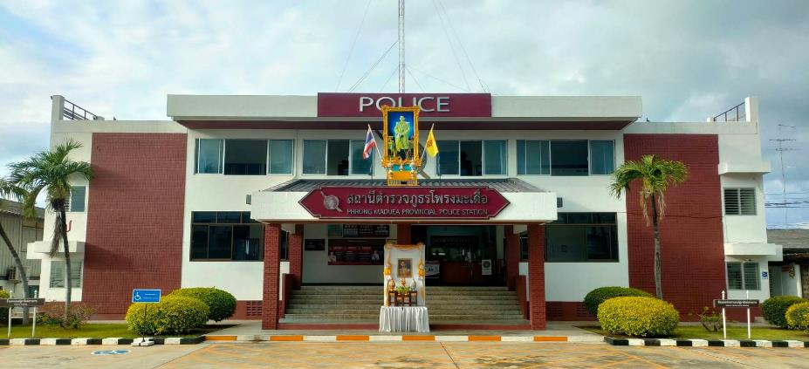

สถานีตำรวจภูธรโพรงมะเดื่อ
สถานีตำรวจภูธรโพรงมะเดื่อ
จังหวัดนครปฐม
โทร. 0 3497 0273
0273 7227
สถานีตำรวจภูธรโพรงมะเดื่อ
จังหวัดนครปฐม
โทร. 0 3497 0273
0273 7227
อำเภอเมืองนครปฐม จังหวัดนครปฐม

ข้อมูล ณ วันที่ 31 ธันวาคม 2567
ผลการปฏิบัติงานของ งานจราจร
ช่วงวันที่ 1 ธันวาคม 2567 ถึงวันที่ 31 ธันวามคม 2567 ร.ต.ท.เจน จันทร์คูณ รอง สว.(จร.) สภ. โพรงมะเดื่อ เจ้าหน้าที่ตำรวจจราจรได้มีการอำนวยความสะดวกด้านการจราจร และดูแลความปลอดภัยของประชาชน หน้าสถานศึกษาโรงเรียนบอสโกพิทักษ์ ต.โพรงมะเดื่อ อ.เมือง จ.นครปฐม จำนวน 36 ครั้ง

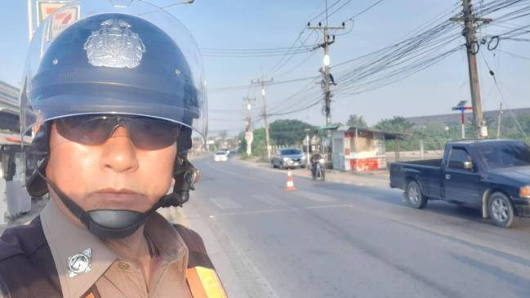

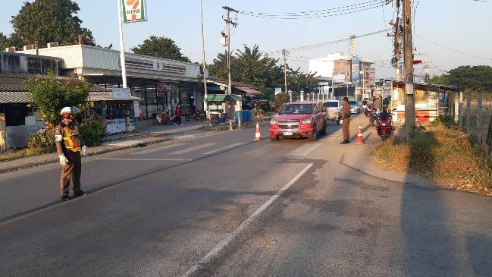

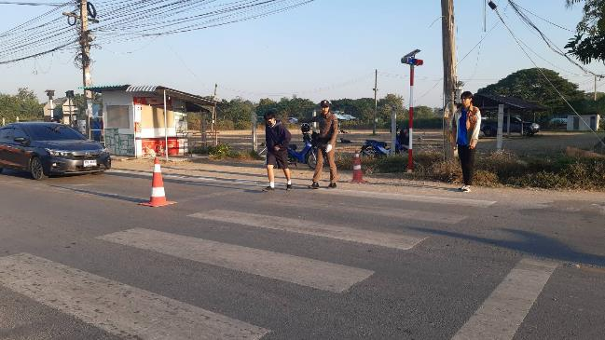
ช่วงวันที่ 1 ธันวาคม 2567 ถึงวันที่ 31 ธันวามคม 2567 ด.ต.ณัฐพล หวานอารมณ์ ผบ.หมู่ (จร.) สภ. โพรงมะเดื่อ เจ้าหน้าที่ตำรวจจราจรได้มีการอำนวยความสะดวกด้านการจราจร และดูแลความปลอดภัยของประชาชน หน้าสถานศึกษาโรงเรียนโพรงมะเดื่อวิทยาคม ต.โพรงมะเดื่อ อ.เมือง จ.นครปฐม จำนวน 36 ครั้ง

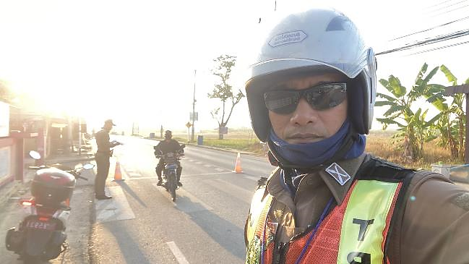

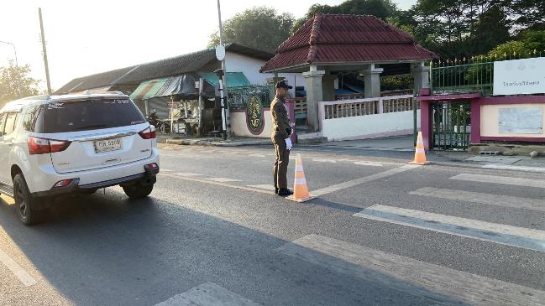

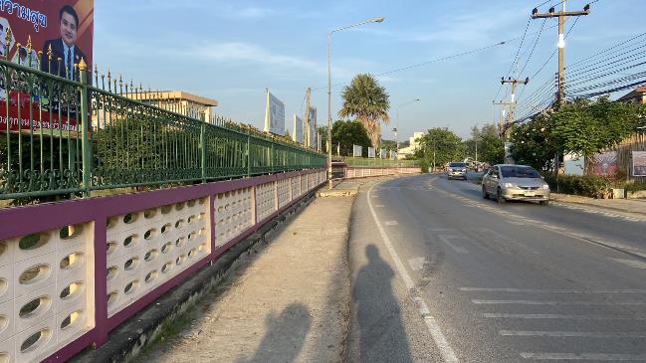

ช่วงวันที่ 1 ธันวาคม 2567 ถึงวันที่ 31 ธันวามคม 2567 เจ้าหน้าที่ตำรวจจราจรได้มีการอำนวยความสะดวกด้านการจราจร และดูแลความปลอดภัยของประชาชนที่ข้ามถนนบริเวณหน้าห้างสรรพสินค้า ในช่วงเวลาเร่งด่วน และมีปริมาณรถหนาแน่น จำนวน 32 ครั้ง

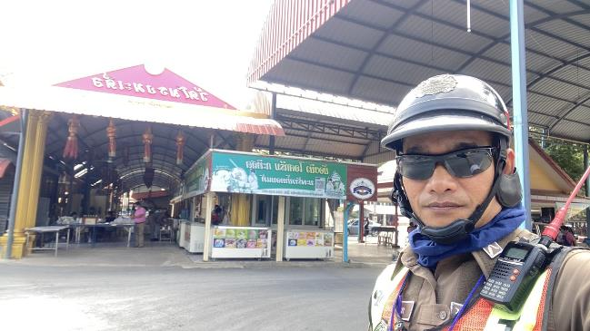

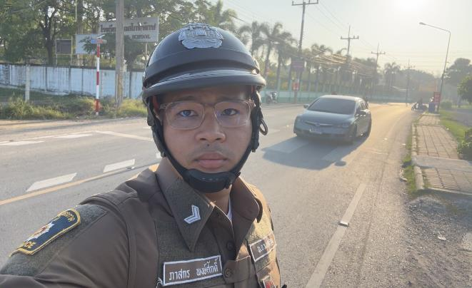

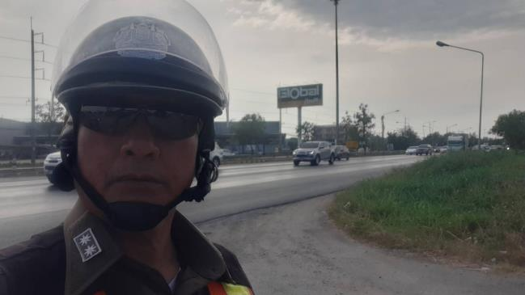

เมื่อวันที่ 8 ธันวาคม 2567 เวลาประมาณ 12.50 น. ร.ต.ท.เจน จันทร์คูณ รอง สว.(จร) สภ.โพรงมะเดื่อ ให้การช่วยเหลือประชาชนรถยนต์เสียในช่องทางเดินรถ จึงได้นำรถเข้าข้างทางเพื่อไม่กีดขวางการจราจรและได้เรียกช่างมาทำการซ่อมต่อไป

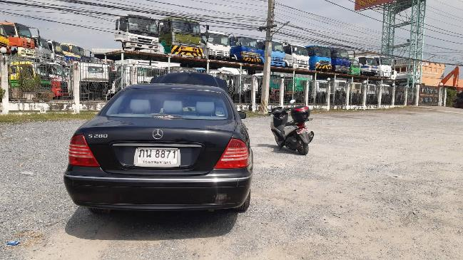

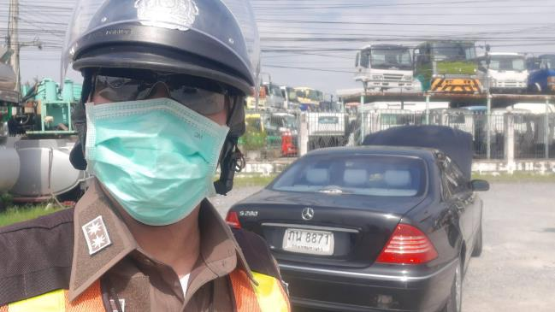

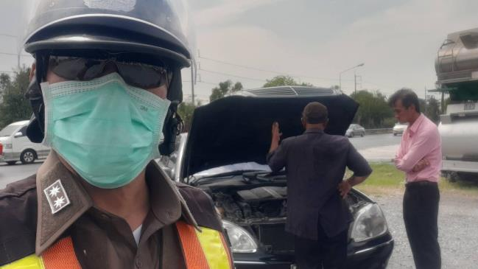

วันนี้ 10 ธันวาคม 2567 เวลา 08.00 น. ภายใต้อำนวยการสั่งการ พ.ต.อ.ทูน เดชคุณมาก ผกก.สภ. โพรงมะเดื่อมอบหมายให้ พ.ต.ท.ธีระ จิระกุลชัย รอง ผกก.ป.สภ.โพรงมะเดื่อ ปล่อยแถวชี้แจงภารกิจ ณ ปั๊มนํ้ามันปตท.ถนนเพชรเกษม เรื่อง กำชับการดำเนินการป้องกันและปราบปรามการขับขี่รถโดยไม่คำนึงถึงความปลอดภัยบนท้องถนนและการบริหารจัดการด้านการจราจร ในวันที่ 10 ธ.ค. 67 ข้าราชการตำรวจทุกนายทราบและเข้าใจในภารกิจทุกท่าน

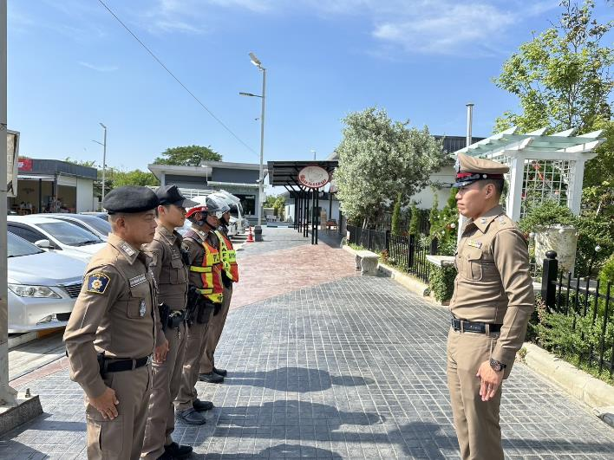

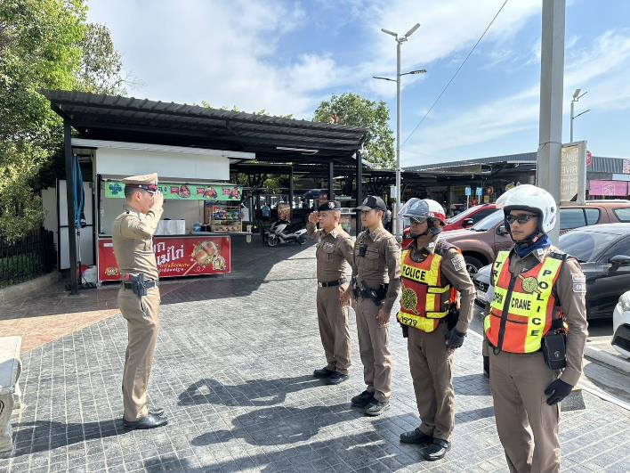

เมื่อวันที่ 21 ธันวาคม 2567 เวลาประมาณ 09.20 น. ร.ต.ท.เจน จันทร์คูณ รอง สว.(จร) สภ.โพรงมะเดื่อ ด.ต.ณัฐพล หวานอารมณ์ ผบ.หมู่ (จร) สภ.โพรงมะเดื่อ ทำการฝึกสอนงานการปฏิบัติหน้าที่ประจำจุดสัญญาณไฟ ฝึกปฏิบัติการกดสัญญาณไฟแบบ manual บริเวณแยกบ้านดอน ต.โพรงมะเดื่อ อ.เมือง จ.นครปฐม

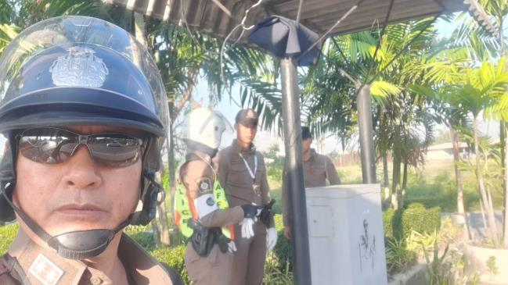

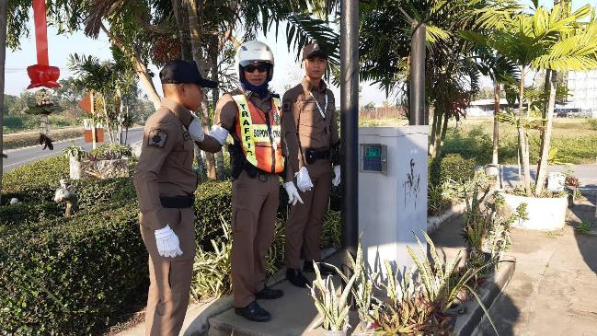

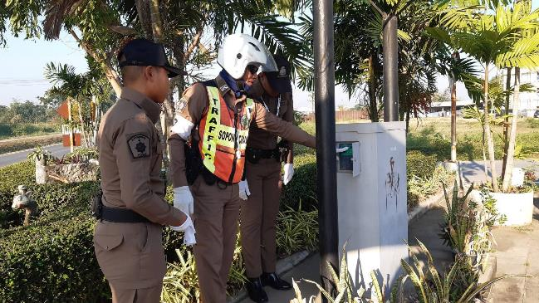

เมื่อวันที่ 24 ธันวาคม 2567 เวลา 10.00 น. พ.ต.ท.ธีระ จิระกุลชัย รอง ผกก.ป.สภ.โพรงมะเดื่อ ร่วมกับเจ้าหน้าที่กรมทางหลวง ตรวจสอบพื้นที่รับผิดชอบและสำรวจพื้นที่ทางหลวงพิเศษระหว่างเมือง หมายเลข 81 สายบางใหญ่ - กาญจนบุรี เพื่ออำนวยความสะดวกให้แก่ประชาชนในช่วงเทศกาลปีใหม่ 2568

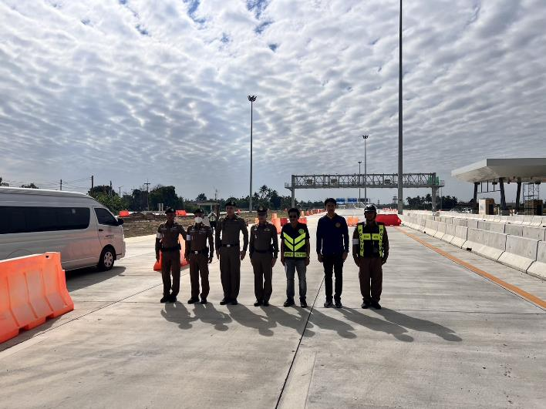

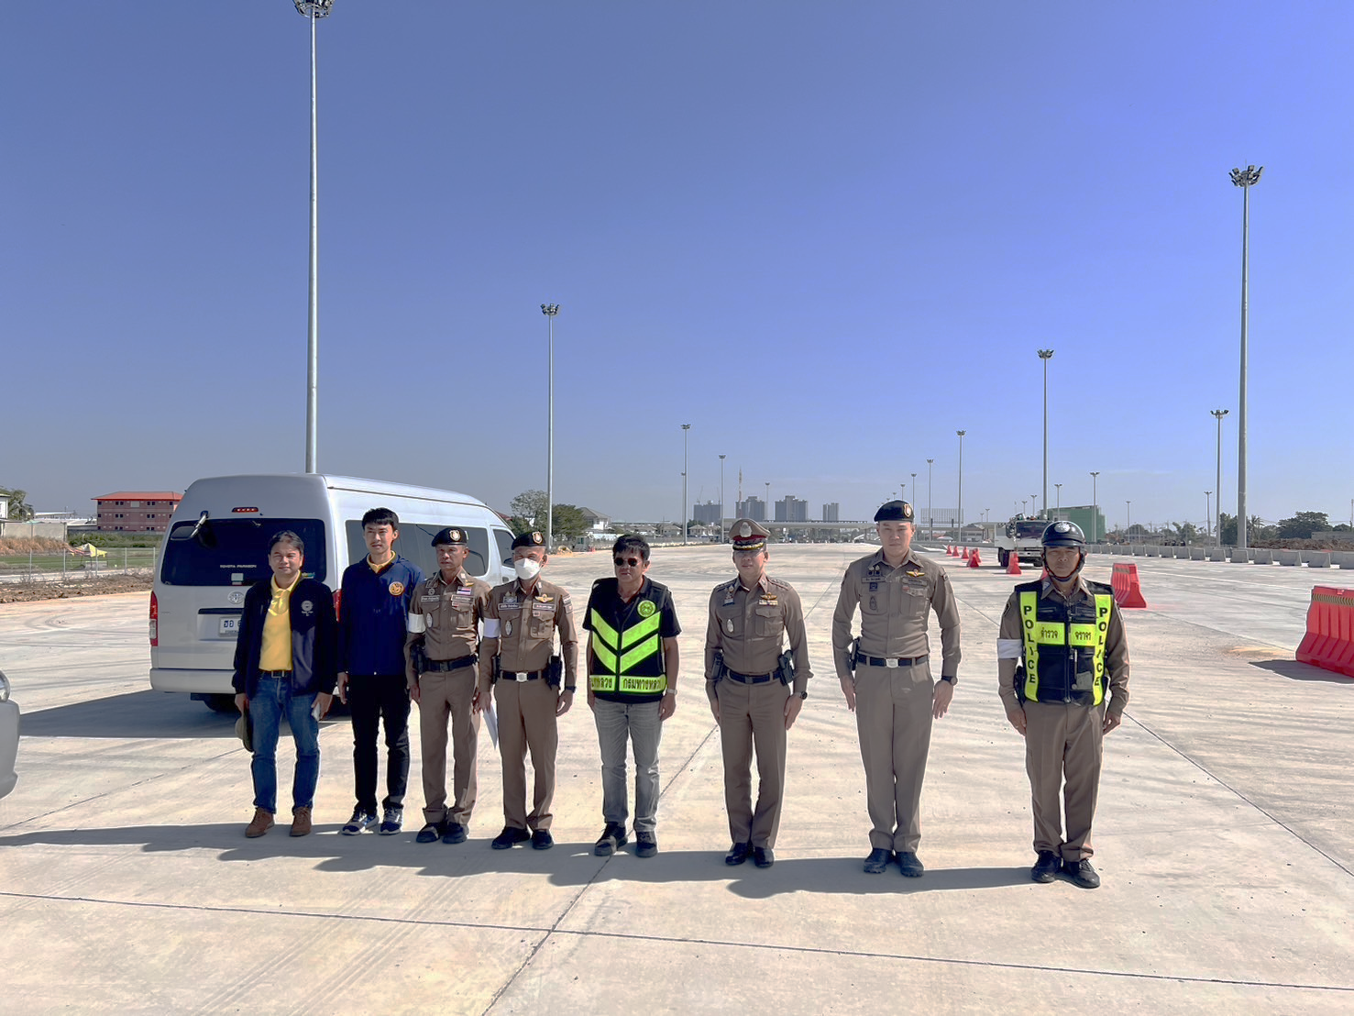

ตามคำสั่งผู้บังคับบัญชา ให้กวดขันวินัยจราจรโดยเฉพาะข้อหาขับขี่รถขณะเมาสุรา ช่วงเทศกาลปีใหม่ 2568 (ช่วงวันที่ 27 ธันวาคม 2567 – 5 มกราคม 2568)
ภายใต้อำนวยการของ พ.ต.อ.ทูน เดชคุณมาก ผกก.สภ.โพรงมะเดื่อ พ.ต.ท.ธีระ จิระกุลชัย รอง ผกก.ป.สภ.โพรงมะเดื่อ โดยการปฏิบัติการของ พ.ต.ท.อนุสรณ์ สิงหกมล สวป.ฯ ร.ต.อ.ประสมมาศ แสงสุขดี รอง สว.จร.ฯ ร.ต.ท. เจน จันทร์คูณ รอง สว.(จร.)ฯ ด.ต. ณัฐพล หวานอารมณ์ ส.ต.ต.ภาสกร พงษ์ศักดิ์ ส.ต.ต.ปารเมศ กระจ่างแจ่ม ช่วงวันที่ 27 – 31 ธันวาคา 2567 มีผลการจับกุมข้อหาขับขี่รถขณะเมาสุรา จำนวน 9 ราย

